RiLineX von Rittal
Rittal und Eplan auf der SPS 2024
12. bis 14. November in Nürnberg
Halle 3C, Stand 321
Mit neuer Plattform blitzschnell zur Stromverteilung
Neuenhof, 2024-11-07
Rittal bietet mit RiLineX eine neu entwickelte, offene Plattform für Stromverteilungssysteme. Ein Click-System aus Boards und Komponenten vereinfacht den bislang zeitaufwändigen Aufbau der Stromverteilung im Schaltschrankbau – mit bis zu 30 Prozent Zeiteinsparung beim Engineering und 50 Prozent bei der Montage gegenüber herkömmlichen Sammelschienensystemen. Ein weiterer Vorteil: RiLineX sorgt für mehr Nachhaltigkeit durch Reduzierung von Kunststoffabfällen und dezentrale Versorgung mit weniger Transporten von schwerem Kupfer. Das Produktdesign wurde zudem als „Winner“ des „German Design Award 2025“prämiert.

Von RiLineX profitieren alle, die auf eine schnelle und zuverlässige Stromverteilungslösung bis 1000 V AC oder ± 1500 V DC angewiesen sind. Das reicht vom klassischen Steuerungs- und Schaltanlagenbauer bis hin zur Energiespeicherindustrie, den Errichtern von Photovoltaikanlagen oder der IT-Branche. Denn mit der neuen Stromverteilungs-Plattform gehören die aufwändige Dimensionierung des Systems, der Platzverlust beim Aufbau der Komponenten und das Zusägen von Schutzabdeckungen jetzt der Vergangenheit an.

Halterplanung war gestern
Mit RiLineX kommt jetzt deutlich mehr Tempo in den Planungs- und Montageprozess. Da die Kupferschienen direkt im überbaubaren Board eingelegt sind, lassen sich die Aufbau-Komponenten komplett durchgängig planen und montieren. Die aufwändige projektspezifische Auslegung der Halter entfällt komplett. Auch das komplizierte Sägen von Abdeckungen ist nicht mehr notwendig. Dadurch entfallen auch Ausschuss und Kunststoffmüll – im Schnitt 1,9 Kilogramm pro System. Die Abdeckung bleibt von vornherein durchgängig im System über den Schienen und schützt vor versehentlichen Berührungen. Zertifiziert ist der Berührungsschutz nach der Schutzart IP2XB. Damit wird das Eindringen von Fremdkörpern mit einem Durchmesser von 12 Millimetern oder mehr verhindert. Frontseitig ist der Berührungsschutz zudem erweiterbar auf die Schutzart IP4X. Dadurch schützt Rittal das System vor Fremdkörpern mit einem Durchmesser von 1 Millimeter oder mehr. Eine Berührung von stromführenden Teilen mit den Fingern ist in jedem Fall ausgeschlossen. Durch die Bauform ist das gesamte System schon auf eine Kurzschlussfestigkeit bis 52,5 kA vorgeprüft, sodass sich sowohl Planer als auch Anwender auf eine rundum sichere Lösung verlassen können.

30 bis 50 Prozent schneller
Die Lösung reduziert den Bearbeitungsaufwand von der Planung über die Montage bis hin zur Wartung signifikant und macht den Anlagenbau deutlich effizienter. Somit ergeben sich Einsparungen im Engineering von bis zu 30 Prozent und sogar bis zu
50 Prozent bei der Montage. Für eine einfache Installation sorgt ein innovatives Click-System für Boards und Komponenten. Damit werden modulare Lösungen je nach Projekt mit deutlich geringerem Aufwand realisierbar.
Komplettboard oder Modulsystem
Je nach Kundenanwendung bietet Rittal zwei verschiedene Ansätze und schafft damit mehr Flexibilität im Einsatz. Die RiLineX Plattform ist einerseits als blitzschnell montierbares Komplettboard inklusive Kupferschienen für Rittal AX Kompakt- und VX25-Anreihschränke bis 1.200 mm erhältlich, auch entsprechend im Schrank vormontiert. Dadurch eignet sich das Board ideal für Standardanwendungen. Nutzer sparen damit Kosten, steigern die Übersichtlichkeit und können das System ohne spezielle Vorkenntnisse installieren.

Volle Gestaltungsfreiheit bietet hingegen die Ausführung als offener Modulbaukasten für den individuellen Systemaufbau, durch Anreihverbindung auch über 2,4 Meter hinaus. Anwender benötigen nur die Länge der Montageplatte und können die Module in 200-Millimeter-Schritten individuell kombinieren. Dabei bleibt das Bohrmuster auf jeder Montageplatte von Rittal identisch. Für das System müssen dann nur noch Standard-Stromschienen zugeschnitten werden. Die Kupferschienen werden anschliessend sicher im Board fixiert, sodass die Kurzschlussfestigkeit immer gewährleistet ist. Diese Variante ist auch als System-Bausatz ohne Schienen erhältlich. Gerade bei internationalen Anwendungen ist es wirtschaftlich und ökologisch von Vorteil, kein schweres Metall auf andere Kontinente zu verschiffen. Bei RiLineX sind die Boards einfach vor Ort mit günstigen Standardschienen aus Kupfer oder Aluminium in verschiedenen Querschnitten nutzbar. Auch eine Anreihung
über mehrere Schränke hinweg ist selbst nachträglich kein Problem. In der Planung unterstützt Rittal durch das neue Planungstool RiPower.

Vierpolig in die Zukunft
Mit RiLineX führt Rittal die Stromverteilung im Schaltschrank in die Zukunft. Zu Beginn wird das System als dreipolige Lösung bei Stromstärken bis 800 A verfügbar sein. Vollständig vierpolige Systeme folgen. Zudem ist die Plattform gleichwertig auch für den Einsatz in Gleichstrom-Anwendungen geeignet, die vor allem im Bereich von effizienten Industrieanwendungen und erneuerbaren Energien auf dem Weg in die „All Electric Society“ eine wichtige Rolle spielen. Zur Hannover Messe 2025 sind bereits alle relevanten Anschlussadapter, Sicherungen, Trenner für das 3-polige System erhältlich.

Den Plattform-Gedanken verfolgt Rittal über das eigene Unternehmen hinaus. Bereits vor dem Verkaufsstart hat Rittal ein Ökosystem mit zahlreichen Technologiepartnern angestossen. Hersteller von Geräten und Komponenten erhalten die notwendigen Schnittstellen-Daten für ihre Produktentwicklung und können Lösungen „Ready for RiLineX“ entwickeln und vertreiben.

Prämiertes Produktdesign
RiLineX überzeugte auch die Jury des German Design Council – Rat für Formgebung. Die Plattform wurde beim German Design Award 2025 als „Winner“ in der Kategorie Energy prämiert. Der Rat für Formgebung wurde auf Beschluss des Deutschen Bundestages ins Leben gerufen. Mit dem Award würdigt die Stiftung herausragende Produkte und zeigt, welchen Beitrag funktionales Design zur nachhaltigen Transformation der Wirtschaft leisten kann.

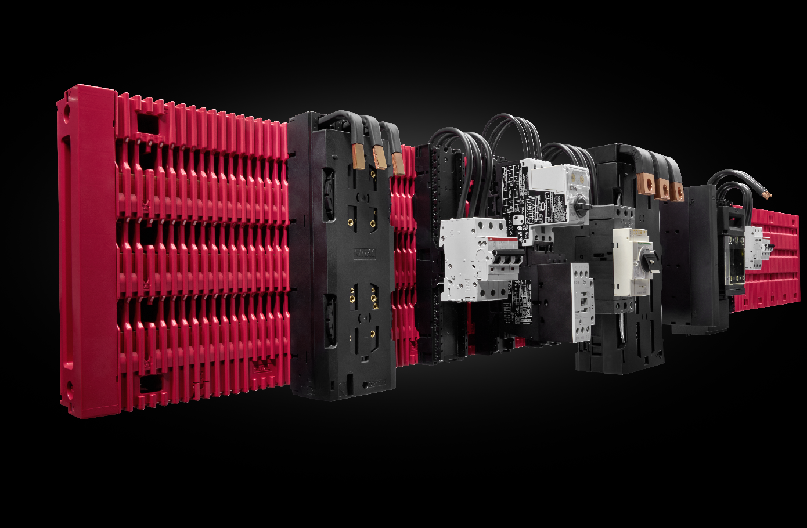 |  | 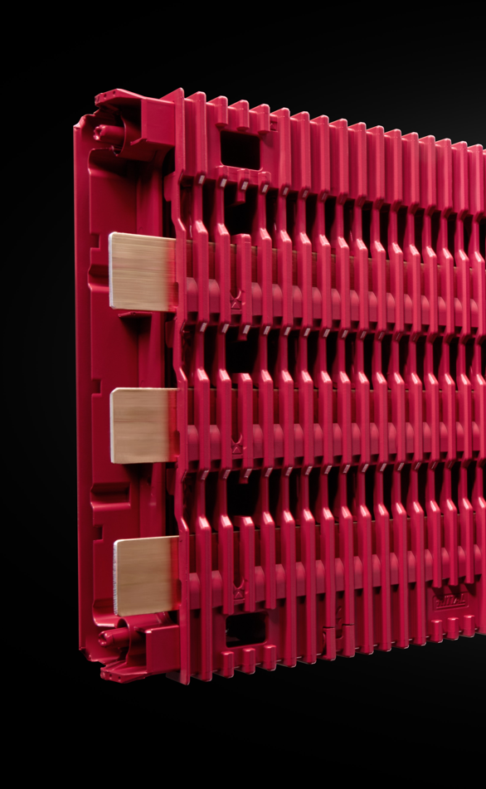
Bildunterschrift Bild 1  Die neue Plattform vereinfacht den bislang zeitaufwändigen Aufbau im Schaltschrankbau – mit bis zu 30 Prozent Zeiteinsparung beim Engineering und 50 Prozent bei der Montage  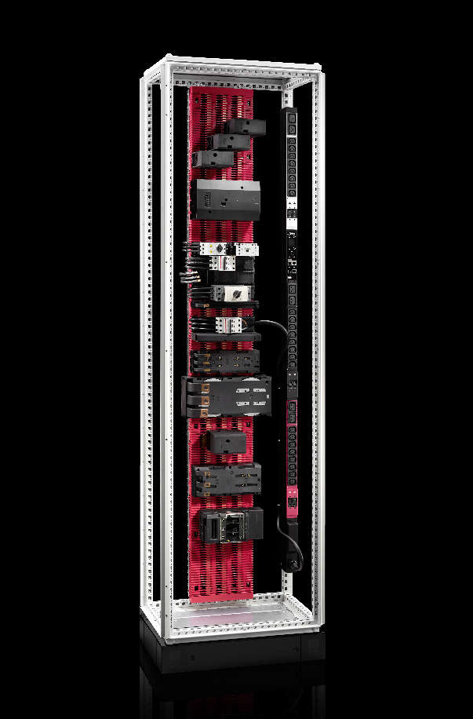  Bildunterschrift Bild 3  Das RiLineX-Board lässt sich auch vertikal aufbauen, besonders für IT-Anwendungen gefragt. |  | Bildunterschrift Bild 2  Da bei RiLineX die Kupferschienen ohne spezielle Halter direkt im Board gesichert sind, lassen sich die Aufbau-Komponenten einfach durchgängig planen und montieren.
Abdruck honorarfrei. Bitte geben Sie als Quelle Rittal GmbH & Co. KG an.

Rittal

Rittal ist ein weltweit führender Anbieter für Schaltschranksysteme, Automatisierung und Infrastruktur mit den Bereichen Industrie, IT, Energy & Power, Cooling und Service. Produkte und Lösungen von Rittal sind in über 90 Prozent der Branchen weltweit im Einsatz – standardisiert, kundenindividuell, in bester Qualität. Unser Ansatz: Mit der Kombination aus Hardware- und Softwarekompetenzen optimieren und digitalisieren Rittal, Rittal Software Systems (Eplan, Cideon) und Rittal Automation Systems (RAS, Ehrt, Alfra) die Prozesse entlang der gesamten Wertschöpfungskette des Kunden, inklusive IT-Infrastruktur – vom Steuerungs- und Schaltanlagenbau über den Maschinenbau bis hin zu Fabrikbetreibern oder der Energiebranche.
Unser Lieferversprechen: Rittal Serienprodukte werden in Deutschland innerhalb von 24, in Europa innerhalb von 48 Stunden geliefert.
Der Kunde im Fokus
Die Steigerung von Effizienz und Produktivität über Automatisierung und Digitalisierung ist eine der grössten Herausforderungen unserer Kunden. Dafür braucht es tiefgehendes Domänenwissen, die Kombination von Hardware und Software und übergreifende Zusammenarbeit. Wir sind überzeugt: Datenräume zu schaffen und zu verbinden ist entscheidend für das Gelingen der industriellen Transformation. Das ist unsere Kompetenz. Eplan und Rittal treiben den Aufbau des Digitalen Zwillings von Maschinen und Anlagen voran und machen die Daten im Betrieb nutzbar. Cideon steigert die Datendurchgängigkeit rund um den digitalen Produktzwilling mit Expertise in CAD/CAM, PDM/PLM und Produktkonfiguration.
Nachhaltigkeit
Umwelt- und Klimaschutz, soziales Engagement und ethische Unternehmensführung sind für Rittal selbstverständlich. Wir nehmen unsere Verantwortung für eine nachhaltige Zukunft ernst. Unser Ansatz zur Ressourcenschonung umfasst die Optimierung der eigenen Produktionsprozesse, einen möglichst niedrigen Product Carbon Footprint unserer Produkte sowie Lösungen, die unsere Kunden in der Erreichung ihrer Klimaziele unterstützen.
Familienunternehmen und Global Player
Rittal wurde im Jahr 1961 gegründet und ist das grösste Unternehmen der inhabergeführten Friedhelm Loh Group. Die Unternehmensgruppe ist mit 12 Produktionsstätten und 95 Tochtergesellschaften international erfolgreich. Das Familienunternehmen beschäftigt 12.100 Mitarbeiter und erzielte im Jahr 2023 einen Umsatz von 3 Milliarden Euro. 2023 wurde die Friedhelm Loh Group als „Best Place to Learn“ und „Arbeitgeber der Zukunft“ ausgezeichnet. Rittal erhielt 2024 zum dritten Mal in Folge das Top 100-Siegel als eines der innovativsten mittelständischen Unternehmen in Deutschland.

Weitere Informationen finden Sie unter www.rittal.de und www.friedhelm-loh-group.de.

Unternehmenskommunikation
Vivienne Siegler Rittal AG
Marketing & Communication Manager Ringstrasse 1
Tel.: 056 416 06 54 5432 Neuenhof
siegler.v@rittal.ch www.rittal.ch


Folgen Sie uns auf:

